04 — Limpieza y validación del preprocesado
Evidencia visual de cada decisión de preparación
Campo | Descripción
Archivo | src/04_notebook_data_cleaning_validation.py
Rol | Validación visual y metodológica del preprocesado
Entradas | Datos brutos y artefactos del pipeline
Salidas | 7 figuras en outputs/notebook_04

Objetivo y contribución dentro de la pipeline
Este notebook hace algo que muchas pipelines omiten: documentar visualmente por qué las decisiones de limpieza e imputación son razonables. No se limita a transformar la tabla; muestra evidencia de cada paso.
Su valor es metodológico y documental. Permite reconstruir la lógica del preprocesado sin tener que inferirla a partir de cambios silenciosos en el código.

Rationale metodológico
La limpieza no debe ser una caja negra. Mostrar antes/después de correcciones, codebooks de codificación y validación de imputación reduce la fragilidad narrativa del proyecto y facilita que otro usuario reutilice el repositorio con confianza.
La presencia de una figura final de validación es especialmente valiosa: obliga a cerrar el capítulo con una comprobación integrada de coherencia antes de pasar a modelado.

Estructura del código y funciones clave
Bloque / función | Papel en el script
save | Guarda la figura o artefacto generado con formato consistente.
draw_table | Función auxiliar para draw table.
fig_deterministic_fixes | Genera la figura 'deterministic fixes' y calcula internamente los estadísticos que la acompañan.
fig_patient_284 | Genera la figura 'patient 284' y calcula internamente los estadísticos que la acompañan.
fig_imputation_validation | Genera la figura 'imputation validation' y calcula internamente los estadísticos que la acompañan.
fig_encoding_codebook | Genera la figura 'encoding codebook' y calcula internamente los estadísticos que la acompañan.
fig_log_transforms | Genera la figura 'log transforms' y calcula internamente los estadísticos que la acompañan.
fig_nmf_clustering | Genera la figura 'nmf clustering' y calcula internamente los estadísticos que la acompañan.
fig_final_validation | Genera la figura 'final validation' y calcula internamente los estadísticos que la acompañan.
main | Orquesta la ejecución completa del script.

Entradas, salidas y artefactos
Este script se apoya en un contrato de entradas y salidas explícito. Esa disciplina es importante porque la pipeline tiene varias etapas encadenadas y un error pequeño en una ruta o en un artefacto puede propagarse a notebooks posteriores.
- Archivo: src/04_notebook_data_cleaning_validation.py
- Rol: Validación visual y metodológica del preprocesado
- Entradas: Datos brutos y artefactos del pipeline
- Salidas: 7 figuras en outputs/notebook_04

Discusión de resultados y consecuencias para el resto del proyecto
El notebook produce siete figuras que documentan desde fixes deterministas hasta convergencia y sentido de los programas NMF. En conjunto, constituyen la justificación visual del script 02.

Explicación detallada de las figuras
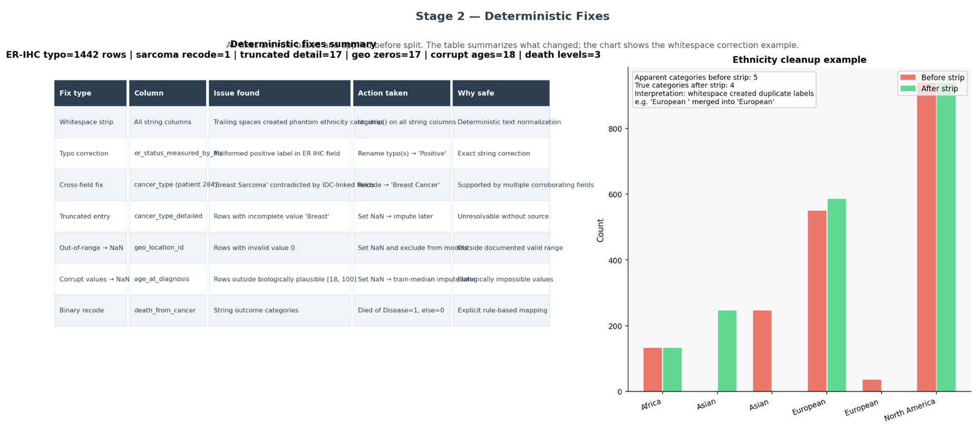
Figura 09. Correcciones deterministas.
Esta figura muestra cambios que no dependen de estimación estadística sino de saneamiento lógico: recodificaciones, eliminación de espacios, corrección de typos y reparación de categorías corruptas.
La ventaja metodológica es que estas correcciones se pueden aplicar antes del split sin introducir leakage, porque no usan información agregada de outcome ni de distribución de train/test.
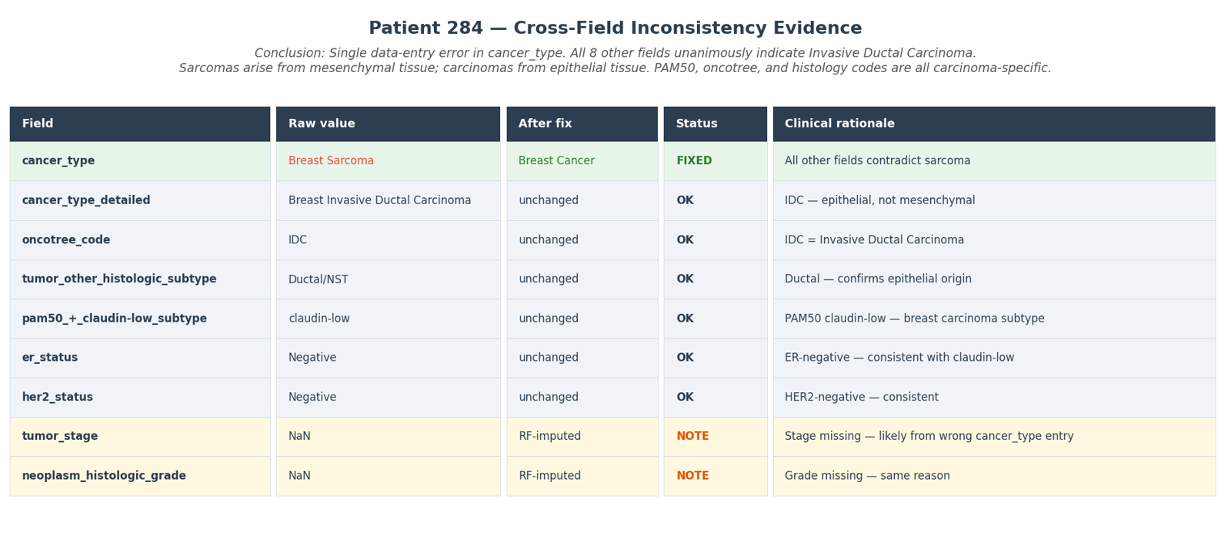
Figura 10. Revisión del caso 284.
El caso 284 se trata como una comprobación de calidad trazable. La figura documenta que la modificación no es arbitraria, sino una reparación puntual y explícita de una inconsistencia de anotación.
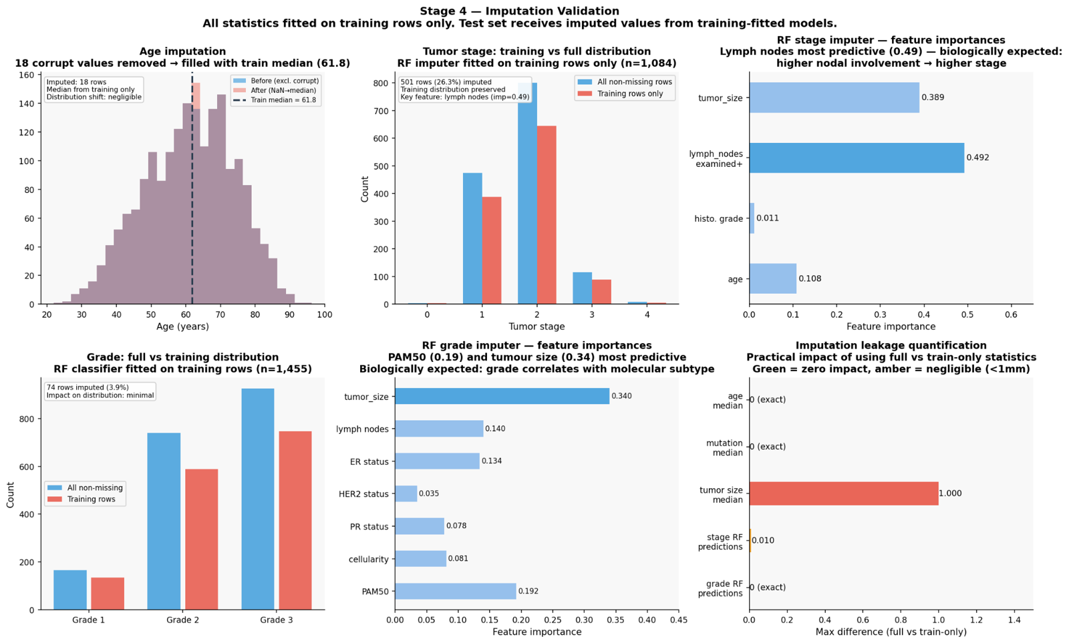
Figura 11. Validación de la imputación.
La intención no es “demostrar” que la imputación recupera la verdad, sino mostrar que las distribuciones imputadas se mantienen plausibles y no destruyen la estructura clínica básica. Es una defensa importante frente a la crítica de que el pipeline fabrica señal artificial.
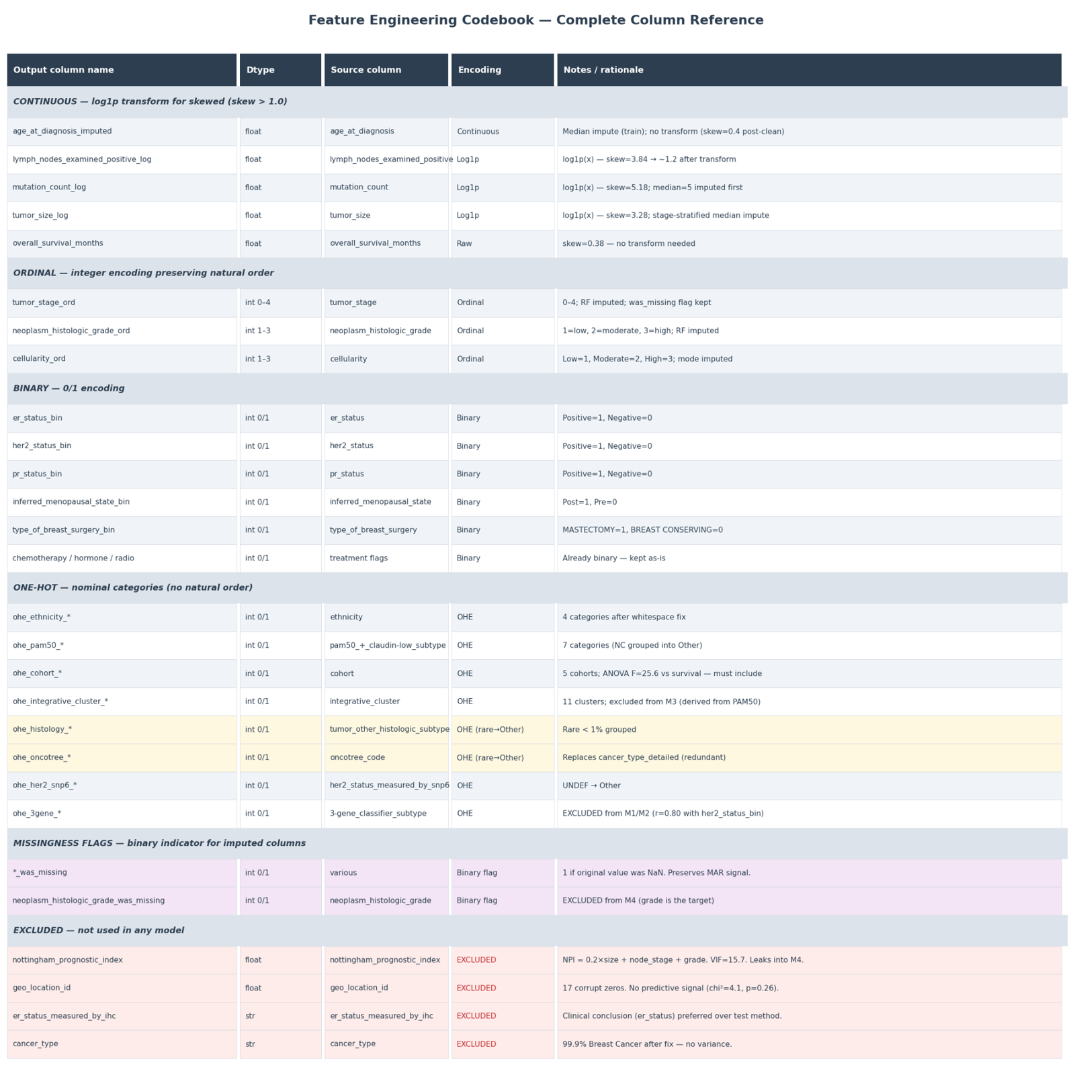
Figura 12. Codebook de codificación.
Esta figura traduce decisiones de ingeniería en una representación auditable: binarizaciones, ordinalizaciones y one-hot encoding. Documentar esto visualmente reduce la opacidad del preprocesado y hace el proyecto más mantenible.
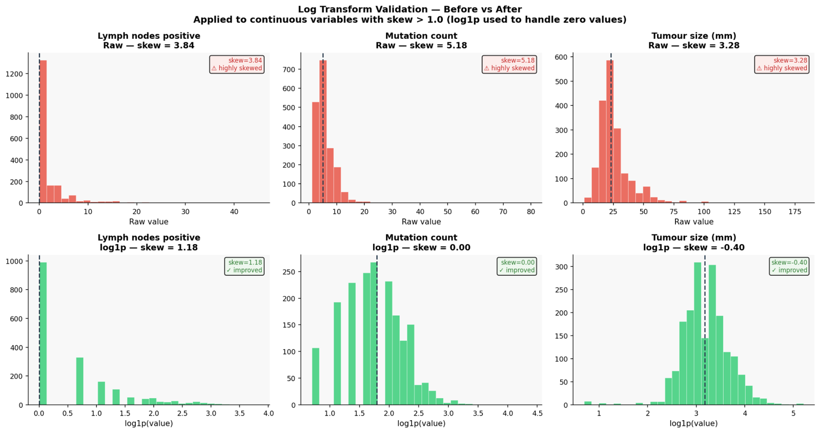
Figura 13. Transformaciones logarítmicas.
La comparación antes/después justifica por qué algunas variables se transforman y otras no. La rationale es estabilizar escala y reducir la influencia de colas extremas, no maquillar la señal.
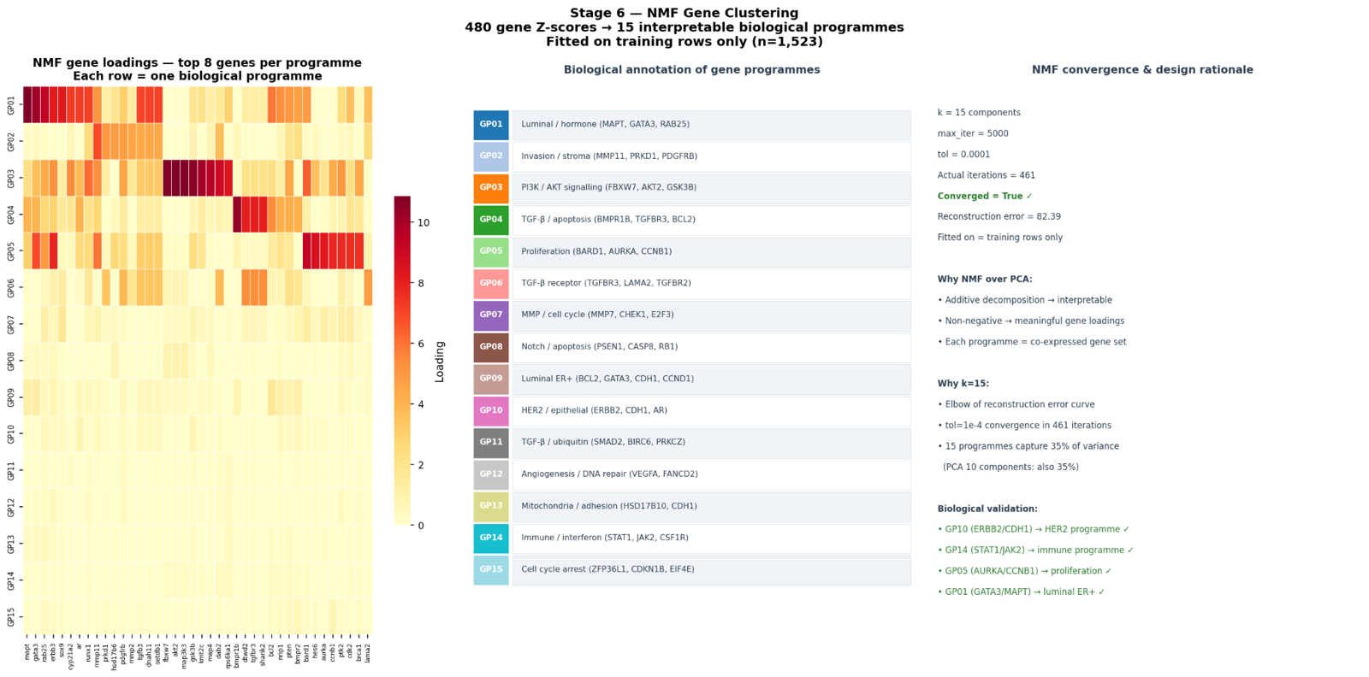
Figura 14. Programas génicos derivados por NMF.
La figura resume la capa molecular más importante del pipeline. En lugar de trabajar con cientos de genes crudos en todos los modelos, el script resume la expresión en programas latentes aprendidos solo sobre train.
Esto mejora compacidad e interpretabilidad y reduce el riesgo de que el ruido de genes individuales domine el modelado.
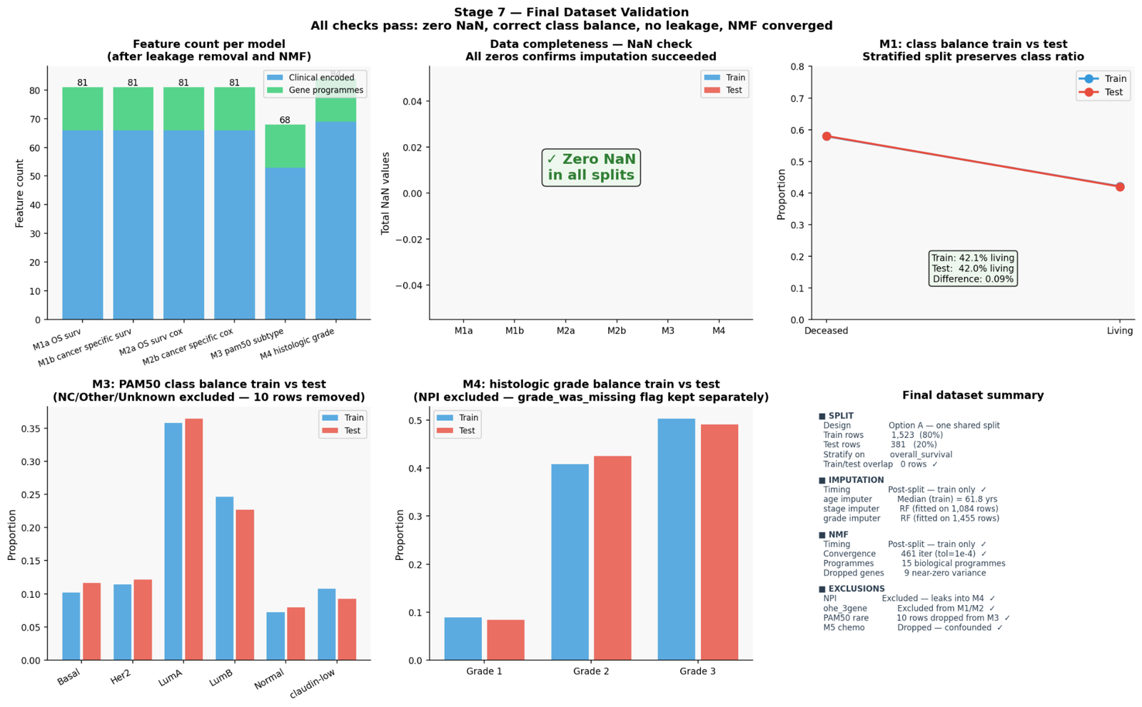
Figura 15. Validación final del dataset listo para modelado.
La función de esta figura es cerrar el capítulo de preparación con una comprobación integral: shapes, ausencia de overlap entre train/test, convergencia de NMF, exclusión de leakage y consistencia de targets.

Limitaciones y precauciones de lectura
El hecho de que el script produzca artefactos coherentes no implica automáticamente validez externa. Muchas comprobaciones son internas a la cohorte analizada.
Las cifras y gráficos deben leerse dentro de la lógica completa de la pipeline. Ningún notebook aislado basta para sostener por sí solo todas las afirmaciones del proyecto.

Conexión con el resto de la pipeline
Documenta y justifica las transformaciones que 02 ejecuta de forma programática.

